Министерство транспорта Российской Федерации

Федеральное государственное автономное образовательное учреждение высшего образования

«Российский университет транспорта» (МИИТ)

Институт транспортной техники и систем управления

Кафедра «Управление и защита информации»

Индивидуальное задание

по дисциплине:

«Проектная деятельность»

Выполнил ст. гр. ТУУ-311

Иванов В. А.

Проверил: Сафронов А. И.

Москва­­—2023

**СОДЕРЖАНИЕ**

1. Формулировка проблемы 3

2. Морфологическая матрица проблемы 3

3. Customer Journey Map 4

4. HADI-метод 5

5. Работа со стейкхолдерами. Луковичная диаграмма 7

6. Метод 5 почему 8

7. Выводы 9

# **Формулировка проблемы**

Преподаватель хочет выставить зачёт по проектной деятельности в группу ТУУ-311, но не может этого сделать поскольку имеющиеся материалы слишком разрознены чтобы отвечать действующей модели проектной деятельности.

## **Морфологическая матрица**

Морфологическая матрица — это инструмент для систематизации информации по различным аспектам проблемы или проекта. В данном случае, мы можем создать морфологическую матрицу для выявления ключевых параметров, которые могут быть важны для создания единой модели проектной деятельности.

Таблица 1— Морфологическая матрица

|  |  |  |  |
| --- | --- | --- | --- |
| **Аспект** | **Параметр 1** | **Параметр 2** | **Параметр 3** |
| **Цели проекта** | Четкость целей | Соответствие требованиям | Важность достижения |
| **Методология** | Используемые методы | Процессы управления | Совместимость с требованиями |
| **Материалы** | Исходные данные | Доступные ресурсы | Наличие экспертов |
| **Структура** | Организация процессов | Взаимосвязь компонентов | Управление изменениями |
| **Оценка результатов** | Критерии оценки проекта | Методы измерения успеха | Сравнение с ожидаемыми результатами |
| **Коммуникация** | Каналы связи с участниками | Частота обратной связи | Решение конфликтов |

# ***Customer Journey Map***

*Customer Journey Map* (карта путешествия клиента) — это инструмент, который позволяет визуализировать опыт пользователя от начала и до конца взаимодействия с продуктом или услугой. В данном контексте, мы можем создать *Customer Journey Map* для описания пути преподавателя от начала создания проекта до выставления зачета. Это может помочь выделить ключевые этапы и возможные проблемы, с которыми сталкивается преподаватель.

*Customer Journey Map* по проектной деятельности:

1. **Инициация:**

Принятие решения о проведении проектной деятельности.

Определение целей выставления зачета.

1. **Планирование:**

Составление плана проекта.

Выбор методологии оценки проектов.

1. **Исследование:**

Анализ доступных материалов по проектной деятельности.

Определение существующих моделей проектной деятельности.

1. **Разработка:**

Создание диаграммы Ганта для поддержания дисциплины.

Уточнение параметров и критериев для выставления зачета.

1. **Имплементация:**

Внедрение модели проектной деятельности в процесс оценки.

Обучение и информирование студентов о новых критериях.

1. **Оценка:**

Проведение оценки по проектной деятельности.

Сравнение результатов с установленными критериями.

1. **Обратная связь:**

Предоставление обратной связи студентам.

Реакция на возможные проблемы и вопросы.

1. **Завершение:**

Выставление зачета по результатам оценки.

Архивирование данных о проекте.

1. **Пост-оценка:**

Анализ эффективности модели проектной деятельности.

Внесение корректив в методологию для будущих проектов.

# **HADI-метод**

*HADI* (*Hypothesis, Action, Data, Insights*) — это методология, используемая для решения сложных проблем и принятия эффективных решений. Применительно к проблеме преподавателя, который хочет выставить зачет по проектной деятельности, мы можем использовать *HADI* следующим образом:

**Гипотеза (*Hypothesis*):**

Гипотеза: Создание унифицированной системы оценки проектной деятельности на основе разрозненных материалов может упростить и улучшить процесс выставления зачетов.

Вопрос: Может ли объединение материалов в новую модель проектной деятельности сделать оценку более эффективной?

**Действие (*Action*):**

Действие: Составить список всех доступных материалов и ресурсов по проектной деятельности.

Действие: Организовать собрание с коллегами и экспертами для обсуждения проблемы и выявления ключевых параметров для новой модели оценки.

Действие: Разработать промежуточную модель, которая может объединить разрозненные элементы.

**Данные (*Data*):**

Собрать данные по реакции коллег и экспертов на предложенную модель. Зафиксировать все материалы, которые могут быть интегрированы в новую модель. Запланировать небольшой тестовый этап с использованием новой модели.

**Выводы (*Insights*):**

Проанализировать данные тестового этапа и обратную связь участников.

Определить, насколько успешно новая модель справляется с разрозненными материалами. Извлечь уроки и идеи для дальнейших улучшений.

Важно подчеркнуть, что *HADI* — это итеративный процесс, и после получения выводов, вы можете вернуться к первому этапу, пересмотреть гипотезу, внести изменения и повторно пройти через цикл.

# **Работа со стейкхолдерами. Луковичная диаграмма**

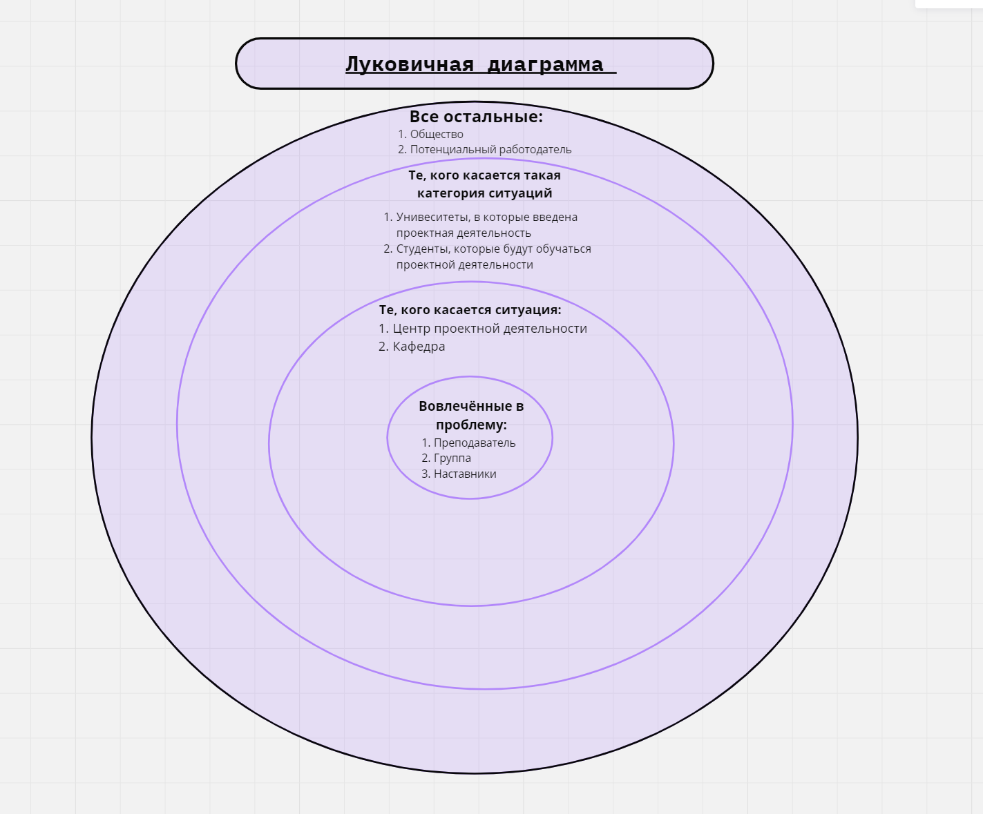

Рис. 1—Луковичная диаграмма

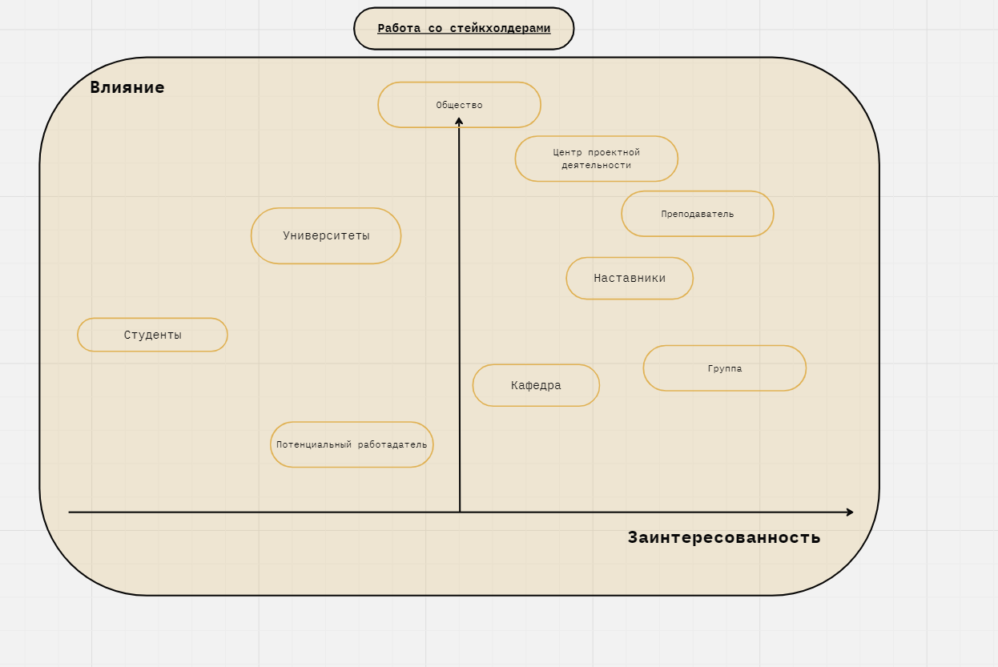

Рис. 2—Работа со стейкхоледрами

# **Метод 5 почему**

Метод 5 почему — это техника, которая помогает понять корневые причины проблемы, исследуя последовательность вопросов "почему". Давайте применим этот метод к проблеме преподавателя:

**Проблема: Невозможность выставить зачет по проектной деятельности.**

Ответ: Материалы слишком разрознены.

**Почему материалы разрознены?**

Ответ: Отсутствие четкой системы организации материалов.

**Почему отсутствует четкая система организации материалов?**

Ответ: Возможно, отсутствие понятных критериев и стандартов для оценки проектной деятельности.

**Почему отсутствуют унифицированные критерии и стандарты?**

Ответ: Возможно, недостаточная разработка и документирование со стороны студентов.

**Почему недостаточная разработка и документирование со стороны студентов?**

Ответ: Возможно, недостаточное внимание к предмету и непонимание его необходимости.

Альтернативный вариант:

**Почему невозможно выставить зачет по проектной деятельности.**

Ответ: студенты предоставили недостаточно материалов.

**Почему студенты предоставили недостаточно материалов?**

Ответ: студенты уделяли недостаточно внимания предмету.

**Почему студенты уделяли предмету недостаточно внимания?**

Ответ: возможно, причина в недостаточной вовлеченности студентов.

**Почему студенты недостаточно вовлечены в проектную деятельность?**

Ответ: возможно, отсутствие релевантных задач, вызывающих у студентов желание активно участвовать.

**Почему отсутствуют интересные и релевантные задачи для студентов**?

Ответ: возможно, нечеткость целей проектной деятельности, отсутствие вдохновляющего контекста и недостаточное взаимодействие с преподавателем.

Таким образом, корневой причиной проблемы может быть недостаточное внимание к предмету и непонимание его необходимости. Также, возможно, нечеткость целей проектной деятельности, отсутствие вдохновляющего контекста и недостаточное взаимодействие с преподавателем мешало вовлечению студентов.

## **Выводы**

Проблема выставления зачёта комплексная. Для её решения я применил следующие методы: морфологическая матрица, карта путешественника клиента, *HADI*-метод, луковичная диаграмма, работа со стейкхоледрами, метод 5 почему. Для решения проблемы стоит попробовать прописать понятные критерии для выставления зачёта, упростить подход к выбору проекта, увеличить вовлеченность студентов и провести общие лекции-ликбезы, объясняющие суть и смысл проектной деятельности.